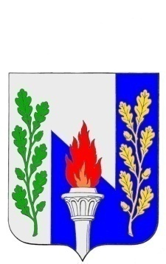
Тульская область
Муниципальное образование рабочий поселок Первомайский
Щекинского района
СОБРАНИЕ ДЕПУТАТОВ

РЕШЕНИЕ

О внесении изменений в Решение Собрания депутатов МО р.п. Первомайский от 20.12.2012г. года №47-227 «О бюджете муниципального образования рабочий поселок Первомайский Щекинского район на 2013 год и на плановый период 2014 и 2015 годов»

от 20 июня 2013 г. № 248

В соответствии со статьей 51 Устава муниципального образования рабочий поселок Первомайский Щекинского района, статьей 25 Положения «О бюджетном процессе в муниципальном образовании рабочий поселок Первомайский Щекинского района», на основании статьи 27 Устава муниципального образования рабочий поселок Первомайский Щекинского района, Собрание депутатов МО р.п. Первомайский Щекинского района

Р Е Ш И Л О:

1. Внести в Решение Собрания депутатов МО р.п. Первомайский Щекинского района от 20.12.2012г. №47-227 «О бюджете муниципального образования рабочий поселок Первомайский Щекинского района на 2013 год и на плановый период 2014 и 2015 годов» следующие изменения:
1.1. Статью 1 изложить в следующей редакции:
«1. Утвердить основные характеристики бюджета муниципального образования рабочий поселок Первомайский Щекинского района (далее – бюджет муниципального образования) на 2013 год:
1) общий объем доходов бюджета муниципального образования в сумме 73 436,1 тыс. рублей;
2) общий объем расходов бюджета муниципального образования в сумме 81 044,5 тыс. рублей;

2. Приложения №№ 5, 7, 9, 11 изложить в новой редакции Приложений №№ 1, 2, 3, 4 соответственно к настоящему решению.

3. Контроль за выполнением настоящего решения возложить на главу администрации МО р.п. Первомайский Щекинского района (А Д. Тишутин) и постоянную комиссию Собрания депутатов МО р.п. Первомайский Щекинского района по экономической политики и бюджетно-финансовым вопросам (А. С. Гамбург).
4. Настоящее Решение вступает в силу со дня принятия и подлежит обязательному опубликованию в средствах массовой информации.

Глава муниципального образования
р.п. Первомайский А.В. Федотов

